Мамай Александр Владимирович тренер-преподаватель ДЮСШ по виду спорта Тяжелая атлетика:
Индивидуальные задания для самостоятельной подготовки в форме дистанционного обучения
Комплексы Обще развивающих упражнений по Тяжелой атлетике.

Комплекс ОРУ со скакалками

Содержание | Дозировка | Графическое изображение | Организационно-методические указания
I. И. п. — о. с, скакалка, сложенная вчетверо, внизу;  1-2 — натягивая скакалку, руки вверх;  3-4 — и. п.  II. И. п. — о. с, на скакалке;  1-2 — присед, скакалку вперед;  3-4 — и. п.  III. И. п. — стойка ноги врозь на скакалке, скакалку вперед;  1-2 — отводя руки в стороны, наклон вперед;  3-4 — и. п.  IV. И. п. — о. с, скакалка, сложенная вчетверо, внизу;  1-4 — перешагнуть через скакалку поочередно левой и правой, о. с., скакалка сзади;  5-8 — перешагнуть назад в и. п.  V. И. п. — широкая стойка ноги врозь, скакалка, сложенная вдвое, внизу;  1 — поднимая скакалку вперед-в стороны и натягивая ее, поворот туловища направо;  2 — и. п.  VI. И. п. — стойка ноги врозь на скакалке, концы скакалки в руки;  1-2 — глубокий присед, руки в стороны;  3-4 — и. п.  VII. И. п. — стойка ноги врозь, скакалка, сложенная вчетверо, внизу сзади;  1 — наклон вперед, натянутую скакалку назад;  2 — и. п.  VIII. И. п. — о. с, сложенную вчетверо скакалку вверх;  1 — мах правой, скакалку вперед, коснуться скакалкой носка;  2 — и. п.;  3-4 — то же левой.  IX. И. п. — сед ноги врозь, скакалка, сложенная вчетверо, за головой;  1 — поворот туловища направо;  2 — и. п.;  3-4 — то же налево.  X. И. п. — о. с, скакалка сзади;  Прыжки на двух, вращая скакалку вперед. | 10 раз  8 раз  8 раз  6 раз  8 раз  6 раз  6 раз  8 раз  10 раз  20 раз | 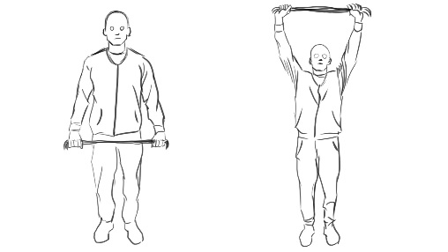  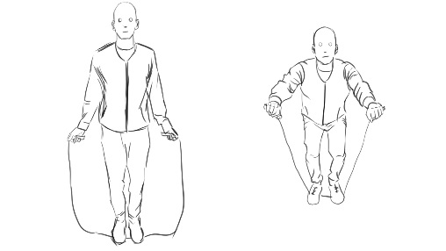  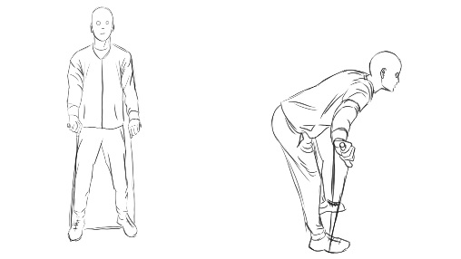  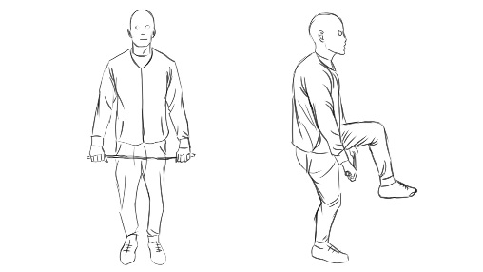  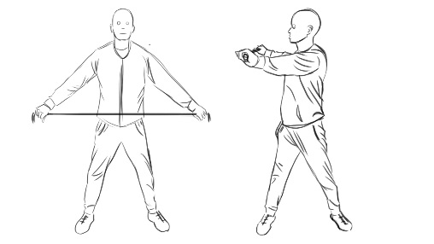  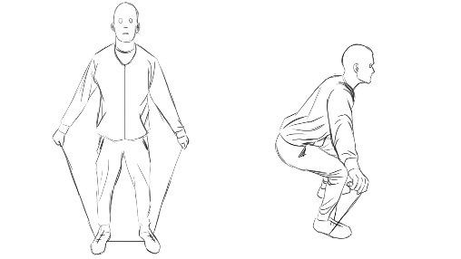  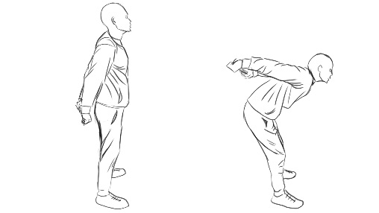  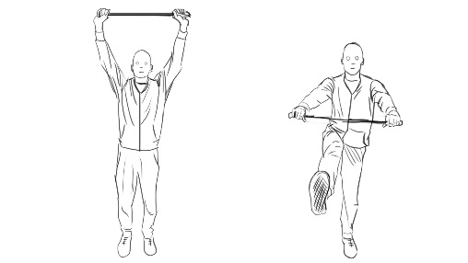  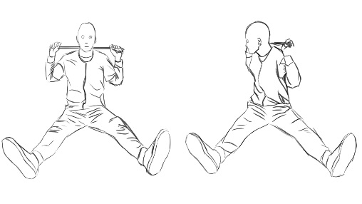  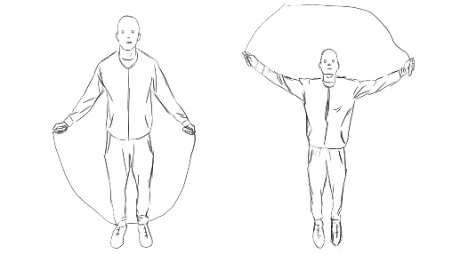 | Руки прямые, смотреть вверх.  Сохранять равновесие, следить за осанкой.  Следить за осанкой и равновесием.  Не перепрыгивать через скакалку.  Выполнять плавно, без рывков.  Приседать на всей ступне, туловище вертикально.  Спина прямая.  Нога прямая, носком не цепляться за скакалку.  Руки прямые, смотреть вперед.

Комплекс ОРУ с гимнастическими палками

Содержание | Дозировка | Графическое изображение | Организационно-методические указания
I. И. п. — стойка ноги врозь, палку вниз;  1-2 — палку вверх;  3-4 — и. п.  II. И. п. — стойка ноги врозь, палку вниз сзади;  1-2 — наклон вперед, палку назад;  3-4 — и. п.  III. И. п. — стойка ноги врозь, палку на лопатки;  1 — поворот туловища направо;  2 — и. п.;  3-4 — то же налево.  IV. И. п. — о. с, палку вниз;  1-4 — перешагнуть через палку поочередно левой и правой, палка сзади;  5-8 — перешагнуть назад в и. п.  V. И. п. — стойка ноги врозь, палку вперед;  1 — поворот туловища направо;  2 — и. п.;  3-4 — то же налево.  VI. И. п. — о. с, палку вниз;  1 — наклон, палкой коснуться носков;  2 — и. п.  VII. И. п. — о. с, палка вертикально впереди на полу, руки на палке сверху;  1-2 — присесть;  3-4 — и. п.  VIII. И. п. — о. с, палку вниз;  1 — подняться на носки, палку вверх;  2 — опуститься, палку на лопатки;  3 — подняться на носки, палку вверх;  4 — и. п.  IX. И. п. — стойка ноги врозь, палку вниз;  1-2 — присесть, палку вперед — выдох;  3-4 — и. п. — вдох.  X. И. п. — о. с, палку вниз;  1 — прыжок на месте, палку на грудь;  2 — прыжок ноги врозь, палку вверх;  3 — прыжок ноги вместе, палку на грудь;  4 — прыжок ноги вместе, палку вниз;  5 — прыжок ноги врозь, палку вверх;  6 — прыжок ноги вместе, палку вниз;  7-8 — повторить прыжки на счет «5» и «6». | 10 раз  8 раз  10 раз  6 раз  10 раз  8 раз  10 раз  8 раз  8 раз  6 раз | 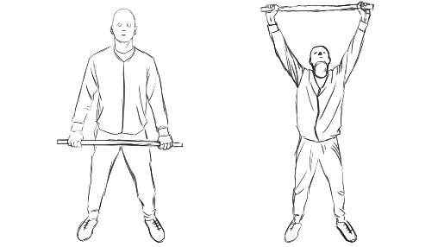  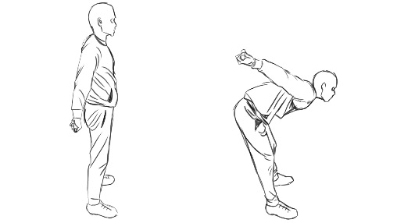  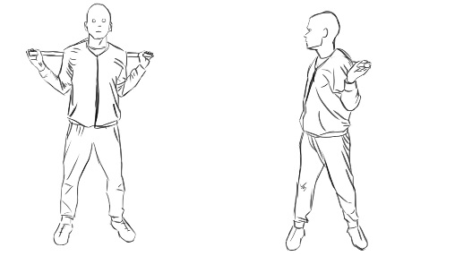  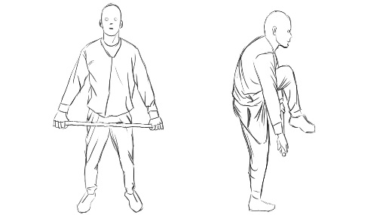  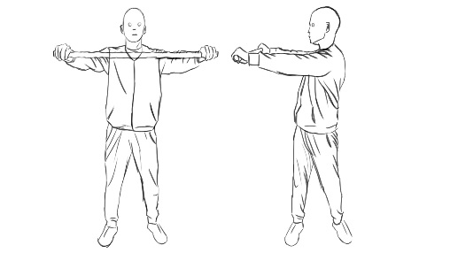  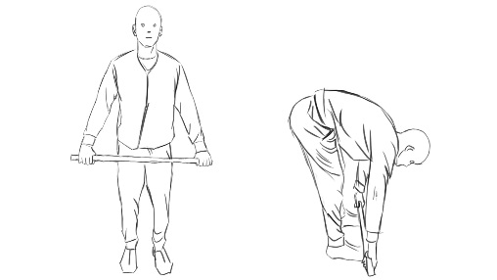  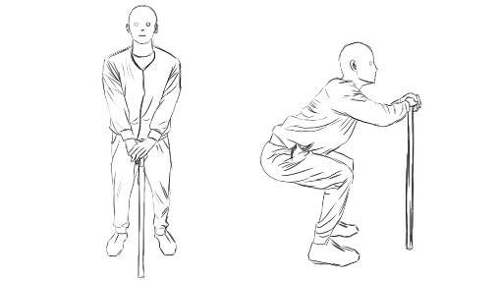  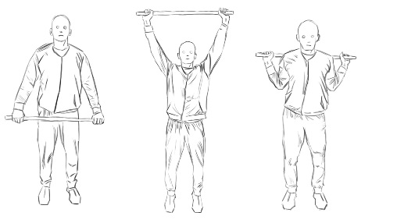  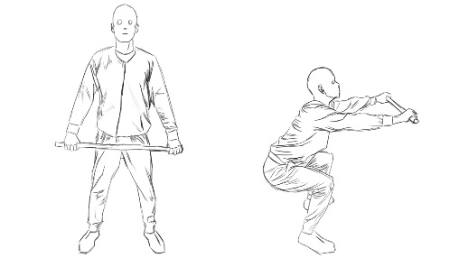  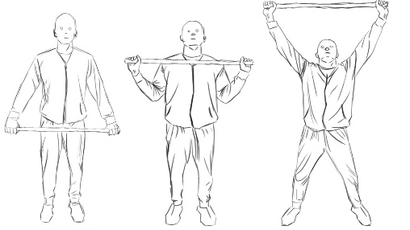 | Руки прямые, смотреть вверх.  Смотреть вперед.  Выполнять плавно, без рывков.  Не перепрыгивать через палку.  Руки прямые, смотреть вперед.  Выполнять плавно, амплитуда движения максимальная.  Пятки не отрываются от пола.  Следить за дыханием.  Держать равновесие.  Ноги в коленях не сгибать.

Комплекс ОРУ без предметов

Содержание | Дозировка | Графическое изображение | Организационно-методические указания
I. И. п. – стойка ноги врозь, руки на пояс;  1 – наклон головы вправо;  2 – то же влево;  3 – и. п.  II. И. п. – стойка ноги врозь, руки к плечам;  1-2 – два круговых движения предплечьями вперед;  3-4 – то же назад.  III. И. п. – стойка ноги врозь, руки на пояс;  1 – наклон влево;  2 – и. п.;  3 – то же вправо;  4 – и. п.  IV. И. п. – стойка ноги врозь, руки вверх-назад;  1 – рывок руками вниз-назад;  2 – и. п.;  3 – то же.  V. И. п. – стойка ноги врозь, руки вперед;  1 – мах левой к прямой руке;  2 – и. п.;  3 – то же правой;  4 – и. п.  VI. И. п. – стойка ноги врозь, руки назад в «замок»;  1 – подняться на носки;  2-3 – два пружинистых рывка назад-вверх;  4 – и. п.  VII. И. п. – стойка ноги врозь, руки на пояс;  1 – выпад правой;  2 – и. п.;  3 – то же левой;  4 – и. п.  VIII. И. п. – стойка ноги врозь, руки на пояс;  1 – наклон к левой;  2 – наклон;  3 – наклон к правой;  4 – и. п.  IX. И. п. – упор лежа;  1 – упор лежа на согнутых руках;  2 – и. п.  X. И. п. – стойка ноги врозь, руки на пояс;  1 – руки через стороны вверх;  2 – и. п. | 10 раз  10 раз  8 раз  6 раз  8 раз  6 раз  8 раз  10 раз  10 раз  6 раз | 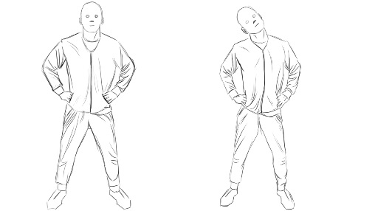  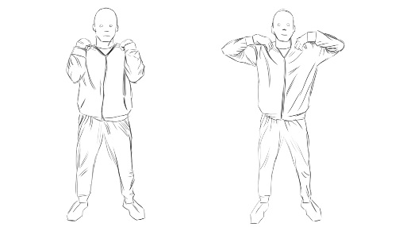  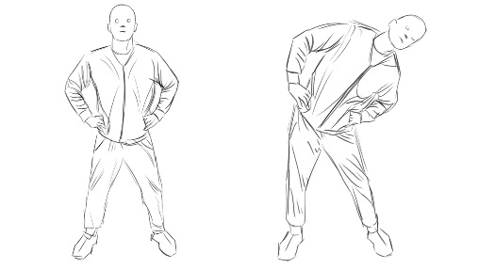  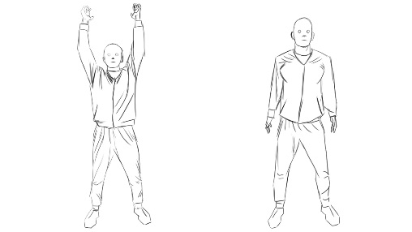  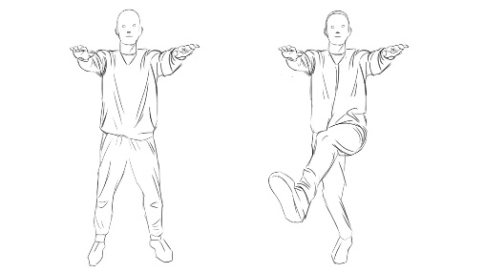  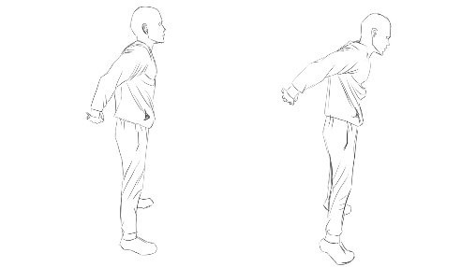  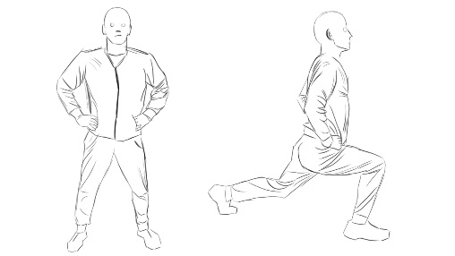  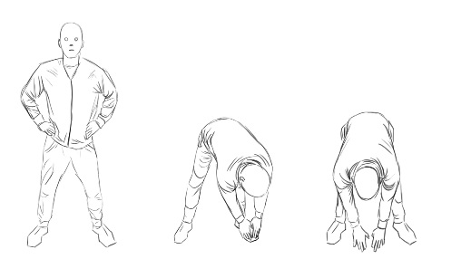  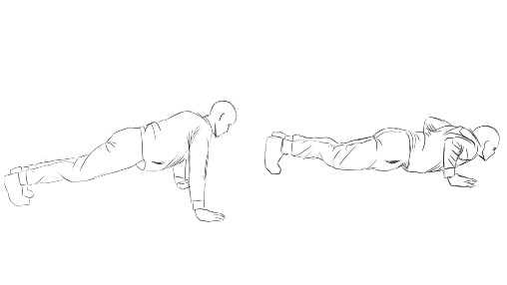  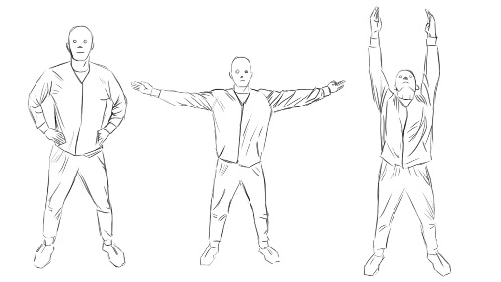 | Выполнять плавно, без рывков.  Амплитуда движения максимальная.  Выполнять без рывков, плавно.  Руки прямые, смотреть вперед.  Мах прямой ногой.  Рывок резче, смотреть вперед.  Амплитуда движения максимальная.  Ноги в коленях не сгибать.  Локти выпрямлять полностью.  Восстанавливаем дыхание.

Комплекс ОРУ в парах

Содержание | Дозировка | Графическое изображение | Организационно-методические указания
I. И. п. - стоя спиной друг к другу, взявшись внизу за руки;  1-2 - стойка на носках, руки вверх;  3-4 - и. п.  II. И. п. – стоя спиной к друг другу на расстоянии одного шага;  1 – с поворотом туловища направо правой рукой хлопок друг друга по руке;  2 – и. п.;  3 – то же в другую сторону.  III. И. п. – стойка ноги врозь, лицом друг к другу, руки на плечах;  1-3 - пружинистые наклоны;  4 - и. п.  IV. И. п. - стоя спиной друг к другу, взявшись внизу за руки;  1-3 - наклоны вправо;  4 - и. п.;  5-8 – то же влево.  V. И. п. – сед лицом друг к другу, ноги широко врозь, стопы соединить, руки вперед и взяться за руки;  второй наклоняется назад прямым телом, помогая первому глубже выполнить наклон вперед.  VI. И. п. – первый: лежит на спине, руки в стороны;  второй: в упоре стоя на коленях со стороны головы партнера, придерживает руки первого у локтя;  первый:  1 – ноги вперед;  2 – ноги вправо на пол;  3 – ноги вперед;  4 – и. п.;  5-8 – то же в другую сторону.  VII. И. п. – первый: лежит на спине;  второй: в упоре стоя на коленях, руки на голеностопах первого;  Первый выполняет сед, руки за голову и снова принимает и. п.;  второй прижимает стопы первого к полу.  VIII. И. п. - стойка ноги врозь, лицом друг к другу, руки на плечах;  1-4 - махи ногами в стороны.  IX. И. п. - стойка ноги врозь, спиной друг к другу, хват локтями;  1 - присед;  2 - и. п.;  3-4 – то же самое.  X. И. п. – стойка ноги врозь, спиной друг другу, взявшись внизу за руки;  1 – прыжок ноги вместе, руки в стороны;  2 – и. п. | 8 раз  8 раз  6 раз  10 раз  4 раза по 5 секунд  6 раз  10 раз  8 раз  6 раз  8 раз | 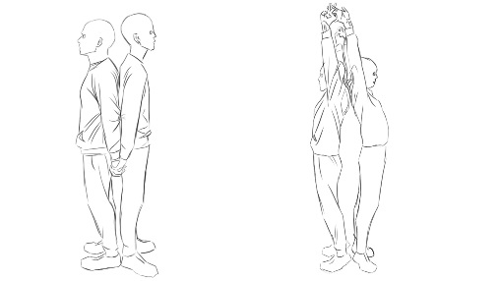  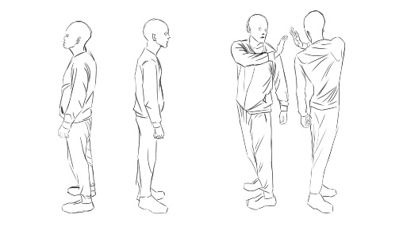  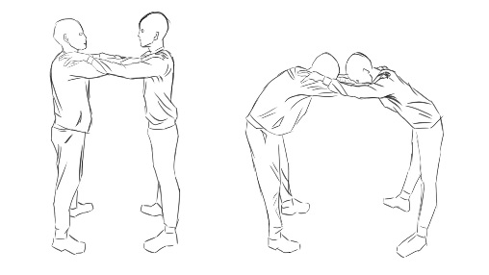  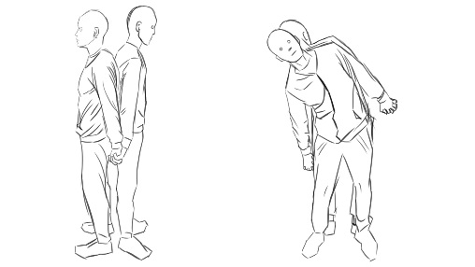  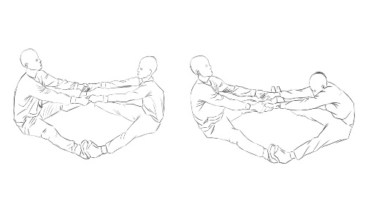  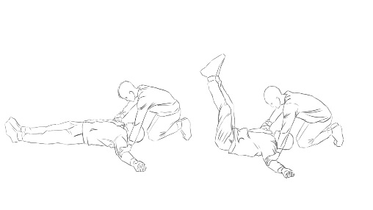  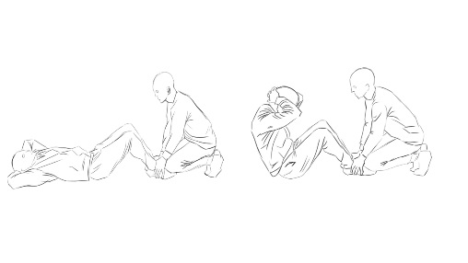  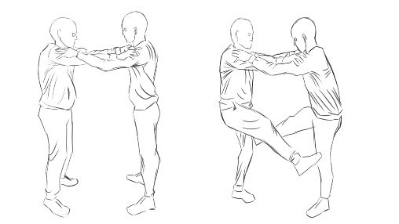  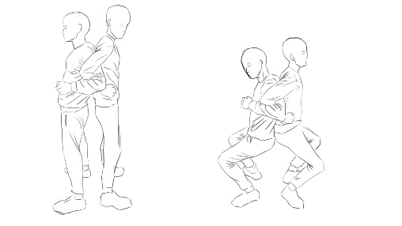  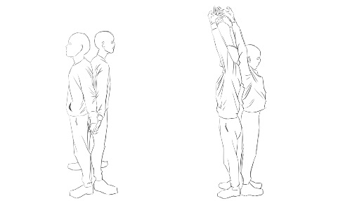 | Руки прямые, ноги не сгибать, на носках выше.  Выполнять без рывков.  Спина прямая, ноги не сгибать.  Лопатки свести вместе.  Второй при наклоне назад не должен насильно тянуть первого.  Ноги прямые, не отрывать таз от пола.  Следить за амплитудой движения при возвращении первого в и. п.: лопатки должны коснуться пола.  Ноги не сгибать.  Спина прямая, махи прямой ногой.  При приседе стараться сохранять равновесие.

